**Міністерство освіти і науки України**

**Запорізький національний технічний університет**

кафедра програмних засобів

**ЗВІТ**

з лабораторної роботи № 3

## з дисципліни «Верифікація цифрових систем»

на тему: **«Робота з FSM моделями»**

Виконала:

студентка групи КНТ-715 А.B. Кущ

Прийняв :

к.н.т доцент Т. І. Каплієнко

2018

1. **Мета роботи**

Ознайомитись з основами роботи в GOLDi та навчитися працювати в ній. Розробити FSM модель.

1. **Завдання на лабораторну роботу**
2. **Основні теоретичні відомості**

**Виробнича секція**

Модельна технологічна секція моделює технологічну секцію з інтегрованим круговим складом, яка , наприклад, використовується в промислових процесах різання металу.

Технологічна секція складається з рейкового візку з конвеєрною стрічкою, двох поворотних столів з конвеєрними ланцюгами, вертикального фрезерного верстата і трьох конвеєрних стрічок.

Різні транспортні засоби утворюють замкнутий цикл. Механічні перемикачі контролюють кінцеві положення рухомих конвеєрних блоків, а індуктивні безконтактні перемикачі перевіряють позиції деталей.

Модельований процес показує, як деталь потрапляє на круговий склад, потім за годинниковою стрілкою транспортується на вертикальний фрезерний верстат, де вона обробляється, і, нарешті, її передають на розвантажувальну станцію. Необроблена деталь укладається на конвеерну стрічку і переноситься на рейковий візок. Візок перевозить її до наступної конвеєрної стрічки. Там деталь транспортується до поворотного столу, який виконує поворот на 90° (+C - напрям), щоб перенести деталь на наступну конвеєрну стрічку. Ця конвеєрна стрічка транспортує її на фрезерний верстат. Вертикальна стійка виконує рухи уздовж своєї Y-осі, щоб наблизитися до деталі. Шпиндель починає обертатися і рухається в Z - напрямку, щоб здійснити послідовність обробки. Після завершення цієї послідовності, вертикальна стійка і шпиндель повертаються у своє стартове положення і оброблена деталь передається по конвееру на другий поворотний стіл,який повертає її готову знову на перший конвеєр.

|  |  |
| --- | --- |
| **Inputs / Sensors** | |
| **Х** | **Name** |
| x0 | Транспортний стіл в рядку з конвеєрною стрічкою 3 |
| x1 | Транспортний стіл в рядку з конвеєрною стрічкою 1 |
| x2 | Транспортний стіл - заготовка доступна |
| x3 | Конвеєрна стрічка 1 - заготовка доступна |
| x4 | Поворотний стіл 1 в лінії з конвеєрною стрічкою 1 |
| x5 | Поворотний стіл 1 в лінії з конвеєрною стрічкою 2 |
| x6 | Поворотний стіл 1 - заготовка в доступі |
| x7 | Конвеєрна стрічка 2 - заготовка доступна |
| x8 | Поворотний стіл 2 в лінії з конвеєрною стрічкою 2 |
| x9 | Поворотний стіл 2 в лінії з конвеєрною стрічкою 3 |
| x10 | Поворотний стіл 2 - заготовка в доступі |
| x11 | Конвеєрна стрічка 3 - заготовка доступна |
| x12 | Фрезерний верстат далеко від конвеєрної стрічки 2 |
| x13 | Фрезерний верстат біля конвеєрної стрічки 2 |
| x14 | Фрезерна головка вгорі |
| x15 | Фрезерна головка внизу |
| x16 | Екстрена зупинка |

|  |  |
| --- | --- |
| **Outputs / Actuators** | |
| **У** | **Name** |
| y0 | Транспортний стіл - рухатись до конвеєрної стрічки 3 |
| y1 | Транспортний стіл - рухатись до конвеєрної стрічки 1 |
| y2 | Транспортний стіл - рухати конвеєрну стрічку подібно конвеєрній стрічці 1 |
| y3 | Транспортний стіл - рухати конвеєрну стрічку подібно конвеєрній стрічці 3 |
| y4 | Конвеєрна стрічка 1 - рухати стрічку |
| y5 | Поворотний стіл 1 - повернути до конвеєрної стрічки 1 |
| y6 | Поворотний стіл 1 - повернути до конвеєрної стрічки 2 |
| y7 | Поворотний стіл 1 - рухати стрічку |
| y8 | Конвеєрна стрічка 2 - рухати стрічку |
| y9 | Поворотний стіл 2 - повернути до конвеєрної стрічки 2 |
| y10 | Поворотний стіл 2 - повернути до конвеєрної стрічки 3 |
| y11 | Поворотний стіл 2 - рухати стрічку |
| y12 | Конвеєрна стрічка 3 - рухати стрічку |
| y13 | Фрезерний верстат - віддалити від конвеєрної стрічки 2 |
| y14 | Фрезерний верстат - наблизитися до конвеєрної стрічки 2 |
| y15 | Фрезерна головка - підняти |
| y16 | Фрезерна головка - опускати |
| y17 | Фрезерна головка - керувати головкою |

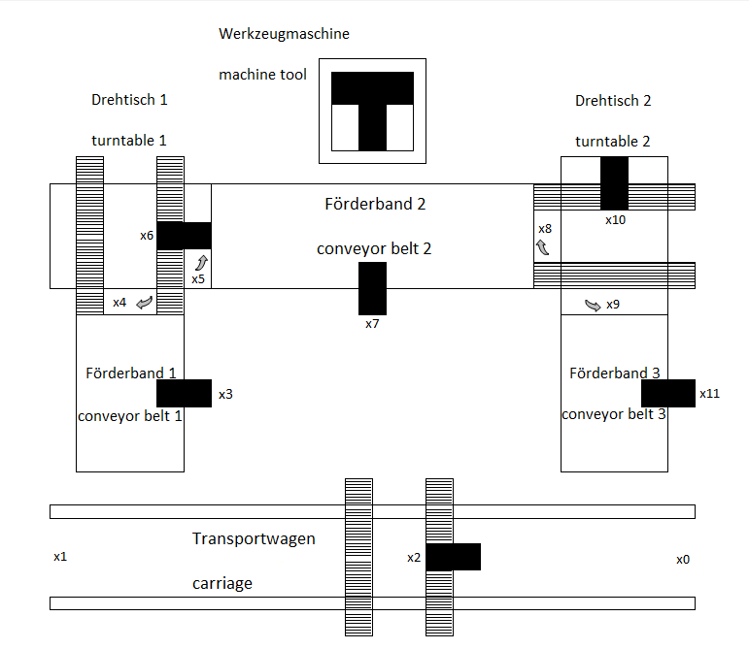

Рисунок 3.1 – Схематичне зображення виробничої секції

***Скінчений автомат (finite state machine – FSM),*** є особливим видом автомату – абстракції, що використовується для описання шляху зміни стану об’єкта в залежності від досягнутого стану та інформації отриманої ззовні. Його особливістю є скінченність множини станів автомату.

Для розробки FSM використовується графічний інтерактивний інструмент FSM (GIFT). Цей інструмент може створити FSM у вигляді машини станів (state machine), таблиці переходу (transition table), таблиці машин (machine table) або Z-рівнянь.

1. **Хід роботи**

Перед початком розробки для простоти розбиваємо систему на 4 підсистеми: поворотний стіл 1 та 2, транспортний стіл та фрезерний верстат. Кожна підсистема має 6 станів.

Поворотні та транспортні столи мають такі стани:

* займання позиції для завантаження;
* завантаження;
* займання позиції для вивантаження;
* вивантаження;
* займання позиції очікування;
* очікування заготовки.

Фрезерний верстат має такі стани:

* наблизитися до конвеєрної стрічки;
* опустити фрезерну головку;
* віддалити верстат від конвеєрної стрічки;
* очікувати заготовки.

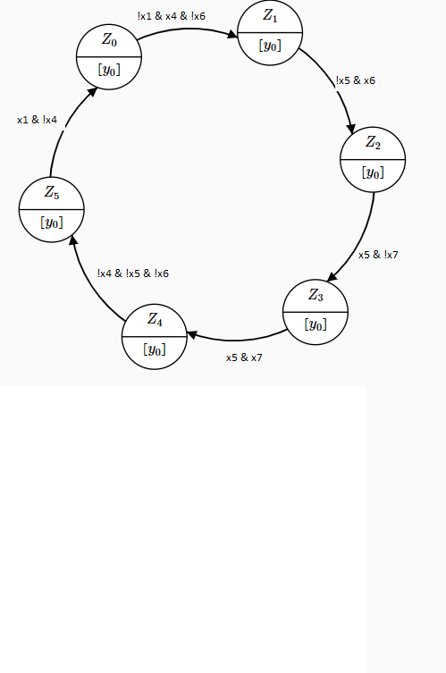

Рисунок 3.1 – Діаграма станів для першого поворотного столу

Таблиця 3.1 – Переходів станів для першого поворотного столу

|  |  |  |  |  |  |
| --- | --- | --- | --- | --- | --- |
| **Попередній стан** | **Стан** | **Дія** | **a2z** | **Х** | **У** |
| Z5 | Z0 | займання позиції для завантаження | a2z0 | x3 & !x4 | y5 |
| Z0 | Z1 | завантаження | a2z1 | !x1 & x4 & !x6 | y4, y7 |
| Z1 | Z2 | займання позиції для вивантаження | a2z2 | !x5 & x6 | y6 |
| Z2 | Z3 | вивантаження | a2z3 | x5 & !x7 | y7, y8 |
| Z3 | Z4 | займання позиції очікування | a2z4 | x5 & x7 | y5 |
| Z4 | Z5 | очікування заготовки | a2z5 | !x4 & x5 & !x6 |  |

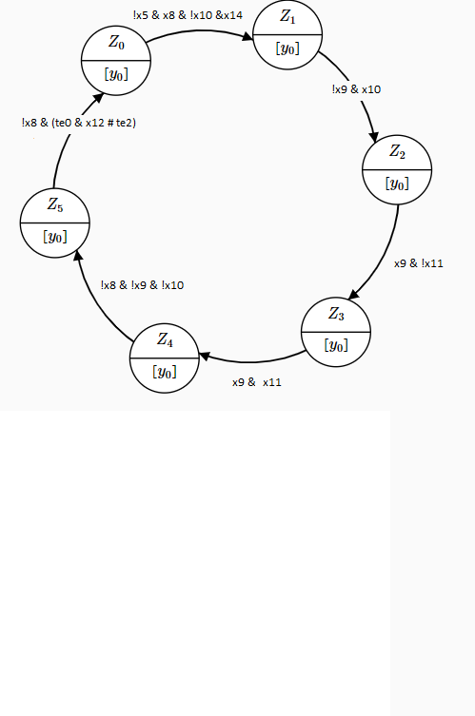

Рисунок 3.2 – Діаграма станів для другого поворотного столу

Таблиця 3.2 – Переходів станів для другого поворотного столу

|  |  |  |  |  |  |
| --- | --- | --- | --- | --- | --- |
| **Попередній стан** | **Стан** | **Дія** | **a0z** | **Х** | **У** |
| Z5 | Z0 | займання позиції для завантаження | a0z0 | !x8 & (te1#x7 & te0 & x12) | y9 |
| Z0 | Z1 | завантаження | a0z1 | !x5 & x8 & !x10 & x14 | y8, y11 |
| Z1 | Z2 | займання позиції для вивантаження | a0z2 | !x9 & x10 | y10 |
| Z2 | Z3 | вивантаження | a0z3 | x9 & !x11 | y11, y12 |
| Z3 | Z4 | займання позиції очікування | a0z4 | x9 & x11 | y9 |
| Z4 | Z5 | очікування заготовки | a0z5 | !x8 & x9 & !x10 |  |

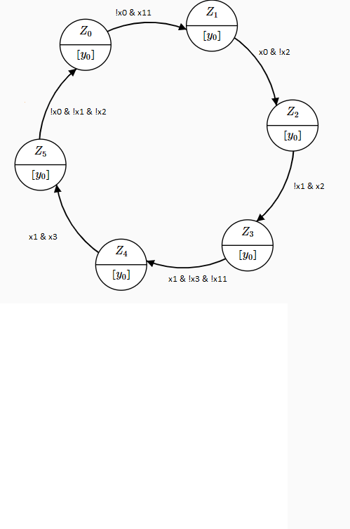

Рисунок 3.3 – Діаграма станів для транспортного столу

Таблиця 3.3 – Переходів станів для транспортного столу

|  |  |  |  |  |  |
| --- | --- | --- | --- | --- | --- |
| **Попередній стан** | **Стан** | **Дія** | **a1z** | **Х** | **У** |
| Z5 | Z0 | займання позиції для завантаження | a1z0 | !x0 & x11 | y0 |
| Z0 | Z1 | завантаження | a1z1 | x0 & !x2 | y3, y12 |
| Z1 | Z2 | займання позиції для вивантаження | a1z2 | !x1 & x2 | y1 |
| Z2 | Z3 | вивантаження | a1z3 | x1 & !x3 & !x11 | y4, y2 |
| Z3 | Z4 | займання позиції очікування | a1z4 | x1 & x3 | y0 |
| Z4 | Z5 | очікування заготовки | a1z5 | !x0 & x1 & !x2 |  |

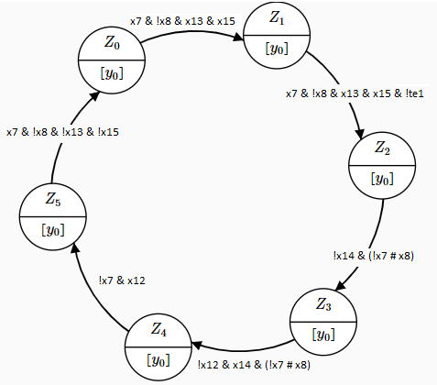

Рисунок 3.4 – Діаграма станів для верстата

Таблиця 3.3 – Переходів станів для верстата

|  |  |  |  |  |  |
| --- | --- | --- | --- | --- | --- |
| **Попередній стан** | **Стан** | **Дія** | **a3z** | **Х** | **У** |
| Z5 | Z0 | наблизитися до конвеєрної стрічки | a3z0 | x8 &! x8 & x13 & x15 | y14 |
| Z0 | Z1 | опустити фрезерну головку | a3z1 | x7 & !x8 & x13 & x15 | y16 |
| Z1 | Z2 | ввім. та вим. конвеєрної стрічки | a3z2 | x7 & x13 & !x8 & x15 &te1 | y17 |
| Z2 | Z3 | підняти фрезерну головку | a3z3 | !x14 & (x8 # !x7) | y15 |
| Z3 | Z4 | віддалити верстат від стрічки | a3z4 | !x12 & x14 & (!x7 # x8) | y13 |
| Z4 | Z5 | очікування заготовки | a3z5 | !x7 & x12 |  |

Для надання можливості керування затримкою існують таймери. Вони починають свій відлік коли будуть виконані встановлені умови, і через встановлений час спрацюють.

В даній роботі використано 2 таймери, які слугують для встановлення затримки при обробці заготовки.

|  |  |  |  |
| --- | --- | --- | --- |
| Назва | Мета | Час | Умови |
| te0 | Затримка повороту поворотного столу, необхідна для активації верстата | 5000 | x7&!x8 |
| te1 | Час обробки заготовки | 2000 | x13&x15 |

**Текст файлу ProductionCellMY.ecp**

a0d = 1

a0v = 6

a0i = 0

a0z0=!x8&(te1#x7&te0&x12) // y9

a0z1=!x5&x8&!x10&x14 // y8,y11

a0z2=!x9&x10 // y11, y12

a0z3=x9&!x11

a0z4=x9&x11 // y9

a0z5=!x8&!x9&!x10

a1d=2

a1v=6

a1i=0

a1z0=!x0&x11 // y0

a1z1=x0&!x2 // y3, y12

a1z2=!x1&x2 // y1

a1z3=x1&!x3&!x11 // y4, y2

a1z4=x1&x3 // y0

a1z5=!x0&!x1&!x2

a2d=3

a2v=5

a2i=0

a2z0=x3&!x4 // y5

a2z1=!x1&x4&!x6 // y4, y7

a2z2=!x5&x6 // y6

a2z3=x5&!x7 // y7, y8

a2z4=x5&x7 // y5

a2z5=!x4&x5&!x6

a3d=4

a3v=4

a3i=0

a3z0=x7&!x8&x13&x15 // y14

a3z1=x7&!x8&x13&15 // y16

a3z2=x7&x13&!x8&x15&!te1 // y17

a3z3=!x14&(x8#!x7) // y15

a3z4=!x12&x14&(x8#!x7) // y13

a3z5=!x7&x12

y0=a1z0#a1z4

y1=a1z2

y2=a1z3

y3=a1z1

y4=a1z3#a2z1

y5=a2z0#a2z4

y6=a2z2

y7=a2z1#a2z3

y8=a0z1#a2z3

y9=a0z0#a0z4

y10=a0z2

y11=a0z1#a0z3

y12=a0z3#a1z1

y13=a3z4

y14=a3z0

y15=a3z3

y16=a3z1

y17=a3z2

te0=x7&!x8; 5000

te1=x13&x15; 2000

te2=te1; 1000

1. **Висновки**

На цій лабораторній роботі я ознайомилася основами роботи в GOLDi та навчитися працювати в ній, розробити FSM модель..